1) Задание B1

Павел Иванович купил американский автомобиль, спидометр которого показывает скорость в милях в час. Американская миля равна 1609 м. Какова скорость автомобиля в километрах в час, если спидометр показывает 55 миль в час? Ответ округлите до целого числа.

2) Задание B2

1 киловатт-час электроэнергии стоит 1 рубль 20 копеек. Счетчик электроэнергии 1 января показывал 38759 киловатт-часов, а 1 февраля показывал 38913 киловатт-часов. Какую сумму нужно заплатить за электроэнергию за январь? Ответ дайте в рублях.

3) Задание B3

На рисунке показано изменение температуры воздуха на протяжении трёх суток. По горизонтали указывается дата и время, по вертикали — значение температуры в градусах Цельсия. Определите по рисунку разность между наибольшей и наименьшей температурой воздуха 19 декабря. Ответ дайте в градусах Цельсия.
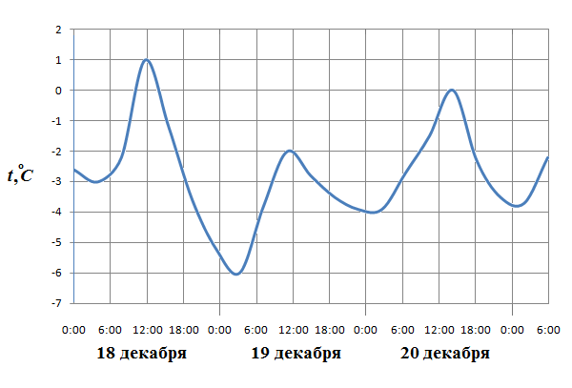

4) Задание B4

Интернет-провайдер (компания, оказывающая услуги по подключению к сети Интернет) предлагает три тарифных плана.
Тарифный план | Абонентская плата | Плата за трафик
План "0" | Нет | 2,5 руб. за 1 Мб
План "700" | 600 руб. за 700 Мб трафика в месяц | 2 руб. за 1 Мб сверх 700 Мб
План "1000" | 820 руб. за 1000 Мб трафика в месяц | 1,5 руб. за 1 Мб сверх 1000 Мб
Пользователь предполагает, что его трафик составит 830 Мб в месяц, и исходя из этого выбирает наиболее дешевый тарифный план. Сколько рублей заплатит пользователь за месяц, если его трафик действительно будет равен 830 Мб?

5) Задание B5

Найдите площадь треугольника, изображенного на клетчатой бумаге с размером клетки 1 см 1 см (см. рис.). Ответ дайте в квадратных сантиметрах.
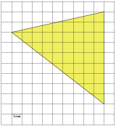

6) Задание B7

Найдите корень уравнения 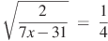.

7) Задание B8

Угол при вершине, противолежащей основанию равнобедренного треугольника, равен . Боковая сторона треугольника равна 15. Найдите площадь этого треугольника.

8) Задание B11

Найдите значение выражения .

9) Задание B14

Велосипедист выехал с постоянной скоростью из города А в город В, расстояние между которыми равно 63 км. На следующий день он отправился обратно со скоростью на 2 км/ч больше прежней. По дороге он сделал остановку на 2 часа. В результате он затратил на обратный путь столько же времени, сколько на путь из А в В. Найдите скорость велосипедиста на пути из А в В. Ответ дайте в км/ч.

